ЧЕЛЯБИНСКАЯ ОБЛАСТЬ

АДМИНИСТРАЦИЯ
ЗЛАТОУСТОВСКОГО ГОРОДСКОГО ОКРУГА
ПОСТАНОВЛЕНИЕ

25.07.2024 г. | № | 216-П/АДМ
г.Златоуст
О внесении изменений
в постановление администрации Златоустовского городского округа от 21.04.2021 г.
№ 211-П/АДМ «Об утверждении Положения по организации
и проведению мероприятий
в целях профилактики
и упреждения правонарушений
в финансово-бюджетной сфере»

В связи с кадровыми изменениями, в целях уточнения нормативного правового акта,
ПОСТАНОВЛЯЮ:
1. Приложение 2 постановления администрации Златоустовского городского округа от 21.04.2021 г. № 211-П/АДМ «Об утверждении Положения по организации и проведению мероприятий в целях профилактики
и упреждения правонарушений в финансово-бюджетной сфере»
(с изменениями от 06.06.2023 г. № 235-П/АДМ, от 25.04.2024 г. № 121-П/АДМ) изложить в следующей редакции:
«
Состав
комиссиипо совершенствованию работы в устранении причин и условий совершения правонарушений в финансово-бюджетной сфере по рассмотрению результатов проверок в отношении администрации
Златоустовского городского округа

Жиганьшин В.Р. | - | заместитель главы Златоустовского городского округа по имуществу и финансам, председатель Комиссии
Батищев И.В. | - | начальник Правового управления администрации Златоустовского городского округа, заместитель председателя Комиссии
Филимонова М.В. | - | начальник Контрольно-ревизионного управления администрации Златоустовского городского округа, член Комиссии
 | - | заместитель главы Златоустовского городского округа, курирующий структурное подразделение, допустившее нарушение, член Комиссии
 | - | начальник структурного подразделения, допустившего нарушение, член Комиссии
».
2. Пресс-службе администрации Златоустовского городского округа (Валова И.А.) опубликовать настоящее постановление в официальных средствах массовой информации и разместить на официальном сайте Златоустовского городского округа в сети «Интернет».
3. Организацию и контроль выполнения настоящего постановления возложить на заместителя главы Златоустовского городского округа
по имуществу и финансам Жиганьшина В.Р.

Исполняющий обязанности главы Златоустовского городского округа | 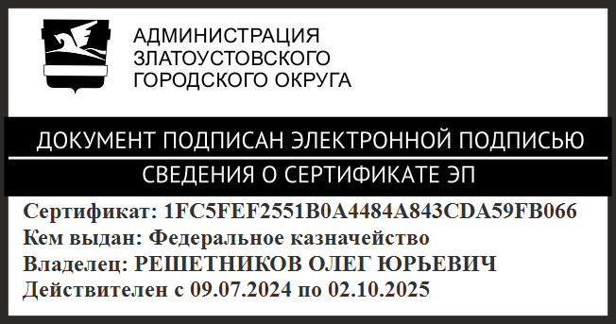 | О.Ю. Решетников

Рассылка: ОМСиК, ПУ, Жиганьшин В.Р., Филимонова М.В., пресс-служба, прокуратура, ООВ

